«Philoxenia»

Des héros et des dieux dans le Péloponnèse
-------------------

Une découverte insolite de la péninsule du Péloponnèse à travers les travaux d’Héraclès (Hercule) et la mythologie grecque : une plongée dans l’univers des héros et des dieux.

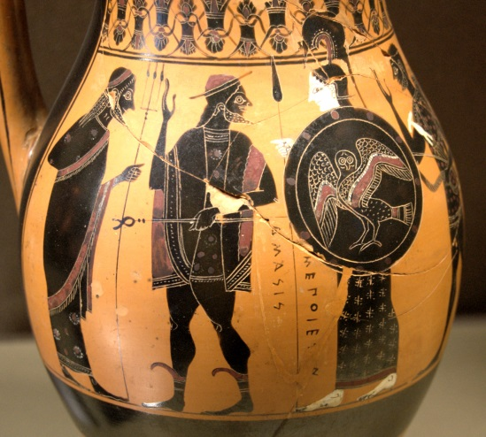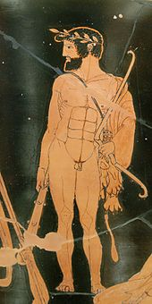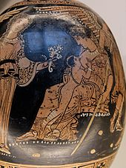

Héraclès, le héros contraint par Eurysthée, le roi d’Argos, de démontrer sa force, son courage et sa témérité par des exploits (12), nous entraine vers des contrées sauvages, peuplées de personnages mi-héros et mi-dieux et d’animaux fantastiques, souvent inhospitaliers et méchants dont il saura se libérer.

Une révélation de cette Grèce méconnue qui enchantera les enfants accompagnés de leurs parents ou grands-parents.
Une occasion d’observer les merveilles de la nature dans cette région de Grèce : sentir et admirer les orangeraies, les champs d’oliviers, les figuiers, les pins , les cyprès , dépister les fleuves mythiques comme l’Alphée, le Ladon ou l’Erymanthe , dénicher des villages reculés et accueillants comme Andritsena ou Dimitsana , remonter les gorges impressionnantes de Loussios et de petits monastères cachés comme celui de Prodromos , s’arrêter au Lac Stymphale ou réviser l’histoire antique à travers les sites de Néméa, Argos, Eleusis, Olympie ou Mycènes , tout un programme dense et riche !

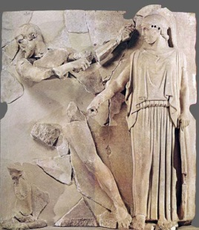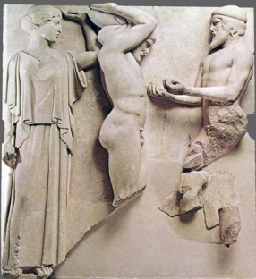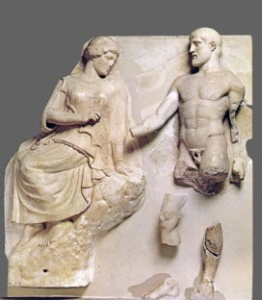

Partout l’accueil y sera exceptionnel et la « Philoxénia » un grand moment de partage et de sérénité.

Programme 1 semaine
-------
1er jour Athènes
Arrivée à l’aéroport d’El. Venizélos. Accueil et transfert dans un hotel d’Athènes situé près de l’Acropole .Installation . Diner et logement.

2ème jour Athènes/Kalamaki Beach
Petit-déjeuner puis départ à pied pour la visite guidée de l’Acropole avec les sanctuaires du siècle d’or d’Athènes, dont le Parthénon. Ensuite route vers le site d’Eleusis et la visite du Sanctuaire de Déméter où Héraclès fut initié avant de partir pour le Cap Ménara effectuer son 12ème travail. Déjeuner en bord de mer puis continuation vers le Canal de Corinthe (arrêt) qui unit la Mer Egée à la Mer Ionienne.
Arrivée dans l’après-midi à l’hôtel « Kalamaki Beach » en bord de mer et accueil charmant dans cet hôtel situé près de l’Isthme de Corinthe.
Diner et logement.

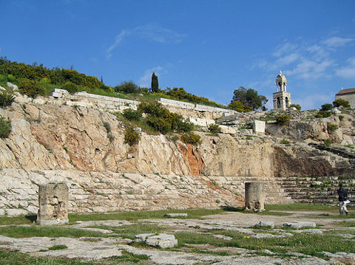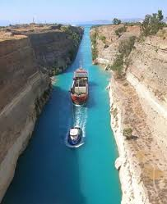

3ème jour Kalamaki Beach/Néméa/Mycènes/Argos/Nauplie
Après le petit-déjeuner, départ pour le site de Némée, et la visite du Sanctuaire de Zeus et du Stade, lieu du 1er travail d’Heraclès qui étouffa le terrible lion.

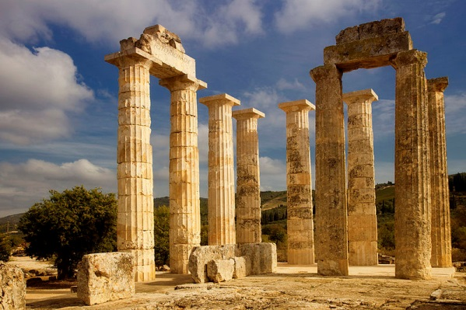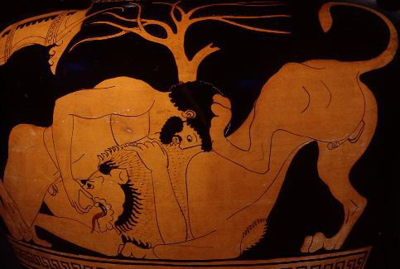

Continuation vers Mycènes et la visite du site légendaire des Atrides avec la Porte des Lionnes et le Tombeau d’Agamemnon. Déjeuner puis route vers la ville d’Argos et le Palais mycénien de Tirynthe. Arrivée en soirée à Nauplie.
Installation dans la ravissante ville au passé vénitien et ottoman.
Diner et logement.
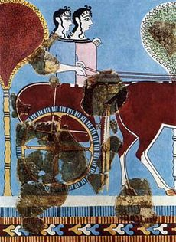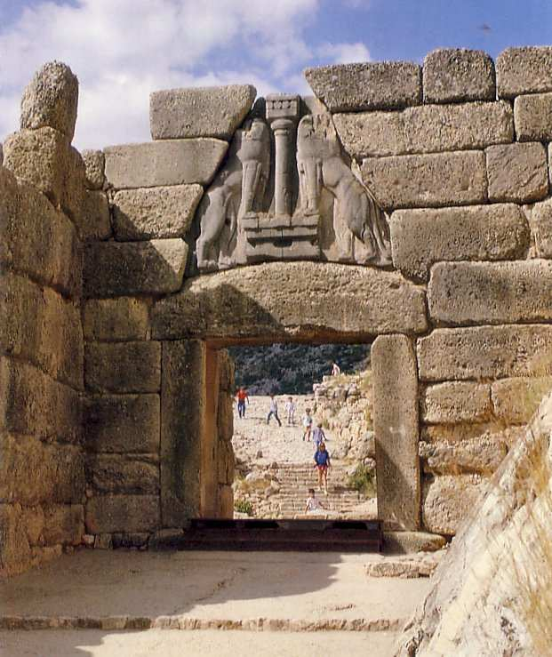

4ème jour Nauplie/Lerne/Bassae/Andritsena
Départ le matin pour la visite du Musée archéologique de la ville de Nauplie puis route vers le site de Lerne, là où Héraklès anéantit l’hydre, cette terrifiante bête aux nombreuses têtes qui répandait son venin dans la région. (2ème travail)
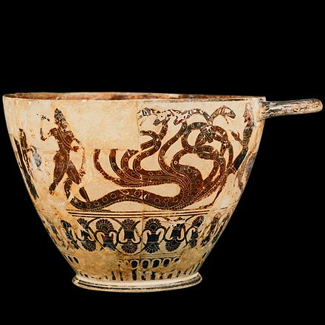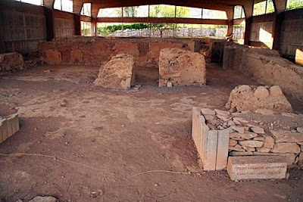
Après la visite du site antique d époque néolithique (2300 av JC) avec la « maison des tuiles », déjeuner en bord de mer à Miloi.
Continuation vers le centre de l’Arcadie et le village d’Andritsena . Installation dans une (ou deux) petite pension familiale. Diner et logement.

5ème jour Andritséna/Vassae/Loussios/Dimitsana
Petit--déjeuner, puis départ pour la visite du Temple d’Apollon Epikourios à Vassae temple datant du Vème s. Av JC, dédié au Dieu guérisseur Asklipios et dont le chapiteau corinthien est remarquablement bien conservé.

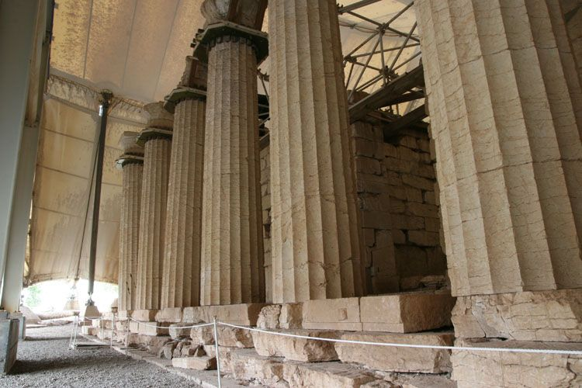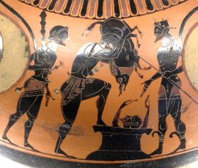

Déjeuner puis la route qui serpente à travers la montagne, vous conduira au Monastère de Prodromos, datant du XIIème siècle et accroché au flanc de la montagne Maenalon.
Après la visite, continuation vers le site de Gortys (Temple d’Asclépios) datant du 4ème s av JC, construit dans la vallée de l’Alphée, une des rivières qu’Héraclès dévia pour laver les écuries d’Augias (5ème travail)
C’est aussi dans cette région, sur les pentes de l’Erymanthe qu’Héraclès réussit à capturer le sanglier géant (4ème travail) et le ramener à Mycènes.
Arrivée à Dimitsana, un très beau village de montagne en fin d’après-midi. Installation à l’hôtel. Diner et logement.

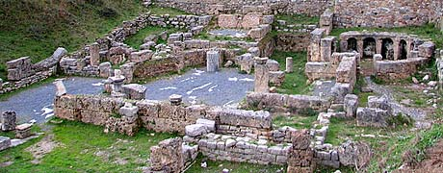

6ème jour Olympie
Départ le matin pour Olympie, où Héraclès, selon la légende, y aurait fondé les Jeux Olympiques, en l’honneur de son père Zeus.(frise du temple)
Visite du Sanctuaire de Zeus et du stade et après le déjeuner visite du Musée Archéologique qui renferme, entre autres, la fameuse statue d’ Hermès de Praxitèle.
Installation à l’hôtel. Diner et logement .

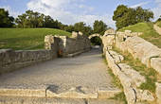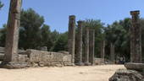

7ème jour Olympie/Mont Syllène/Lac Stymphale/Athènes
Après le petit-déjeuner, route vers la région du Mont Cyllène (Killini) où se trouvait la Biche de Cérynie (biche de l’attelage d’Artémis aux sabots d’airain) et qui fut prise par Héraclès (3ème travail) .
Continuation vers le lac Stymphale où les nuées d’oiseaux carnassiers, aux becs et plumes de bronze, picoraient les humains et qu’Héraclès réussit à étourdir avec ses grelots prêtés par Athéna et à tuer de ses flèches empoisonnées (6ème travail)
Retour vers Athènes. Arrivée en soirée. Installation à l’hôtel. Diner et logement.

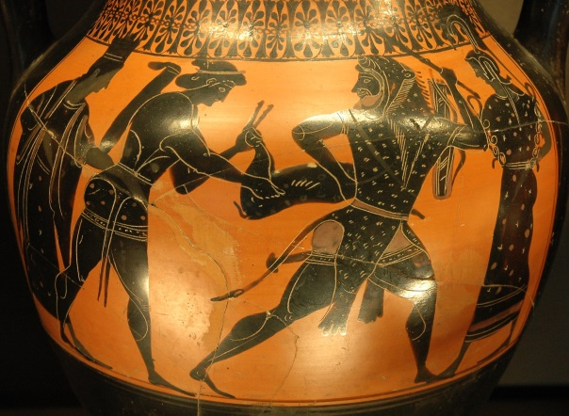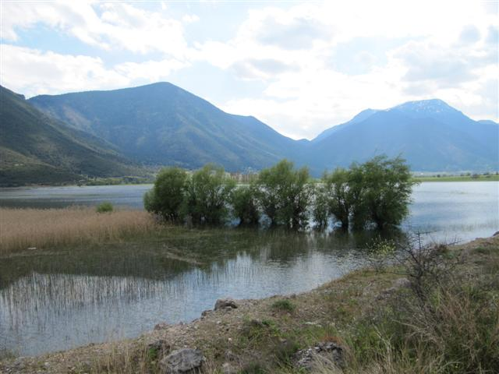

8ème jour Athènes/France
Petit-déjeuner à l’hôtel. Transfert dans la matinée à l’aéroport.

